Что такое виртуальная реальность? Виртуальная реальность имитирует физическое присутствие пользователя в трехмерной компьютерной среде. С помощью виртуальной реальности пользователи могут воспринимать предметы реальными и манипулировать ими как в реальности.

В 1838 году придумали The View Master, что подтвердило теорию о том, что зрение может по отдельности каждым глазом воспринимать 2д картинку и формировать из них цельную 3д-сцену.

В конце 1950-х Мортон Хейлинг начал работать над первым устройством виртуальной реальности.

В 1962 он разработал симулятор Sensorama с пятью 3д-фильмами. Она обладала широким углом обзора, а также наклоном корпуса, стереозвуком и даже возможностью доп сенсорных функций для определения ветра и аромата.

В 1968 Иван Сазерленд создал первый дисплей, который можно надеть на голову, известным как «Дамоклов меч».

В 1991 Sega объявила о намерении создать гарнитуру виртуальной реальности, но из-за частых болей и напряжения у тестировщиков его отменили.

В 1995 вышел Virtual Boy от Nintendo, способная на отображение 3D-графики.

При появлении блютуза стало гораздо проще, сейчас они есть почти в каждой современной системе виртуальной реальности. Также появились выделенные графические процессоры и более быстрые процессоры.

В 2011 году Oculus вышел на Kickstarter, и к 2012 сделал первые прототипы и модели.

В 2015 году начали принимать заказы на Oculus, но на рынок виртуальной реальности вышел и HTC Vive, которая сотрудничала со Steam. В марте вышел прототип, а через 6 месяцев вышла потребительская версия.

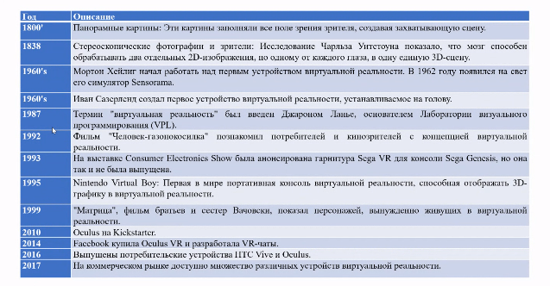

Привязные и автономные гарнитуры отличаются наличием проводов.

Oculus Rift, несмотря на свое непростое начало является самой популярной гарнитурой виртуальной реальности, но все еще далеко до HTC Vive.

Когда HTC Vive вышел, то он на несколько световых лет опережал своих конкурентов. Он поддерживал отслеживание масштаба помещения на 360 и прочие вещи.

PlayStation VR – единственная гарнитура на рынке, предназначенная для работы с игровой консолью. PSVR обеспечивает виртуальную реальность почти на уровне ПК.

Google Cardboard – дешевое введение в виртуальную реальность стоимостью 3-5 долларов. Но он также крайне ограничен из-за своей примитивности и грубого дизайна.

Samsung Gear VR – для его использования требуется телефон, в то время как устройство выступает в качестве контроллера. Но он ограничен мощностями телефона.

Oculus Go – будущая автономная гарнитура VR, которая не требует телефона и выводит картинку 2560x1440 пикселей.

AR – Augmented reality

Дополненная реальность – это улучшение реальной среды с использованием виртуальных объектов и информации. С помощью дополненной реальности можно дополнять реальность тактильными, слуховыми и осязательными дополнениями.

В 1999 году был выпущен ArToolKit, платформа с исходным кодом которая предназначалась для разработки собственных программ дополненной реальности.

ArKit и ArCore – две самые популярные платформы на ios и android соответственно.

В чем разница виртуальной реальности и дополненной реальности

В виртуальной реальности мы создаем собственный мир а дополненный добавляет в физический виртуальные объекты.

Погружение фактически осуществляется когда мы надеваем VR шлем, а когда же мы смотрим через телефон то погружение может быть почти незаметным.

После долгих ожиданий гарнитуры Magic Leap начали поставляться 8 авгутса 2018 года. В нем используется волноводный дисплей для иллюзии реальности.

В 2015 году Apple купила Metaio, стартап Volkswagen, который позволял использовать АР без маркировки.

В 2017 году гугл анонсировала ArCore, и разработала плагин для юнити.

В 2016 году Microsoft выпустила HoloLens на 10 виндовс с встроенным пк. Оно сканирует глубину помещения в реальном времени и обладает исключительной стабильностью.